 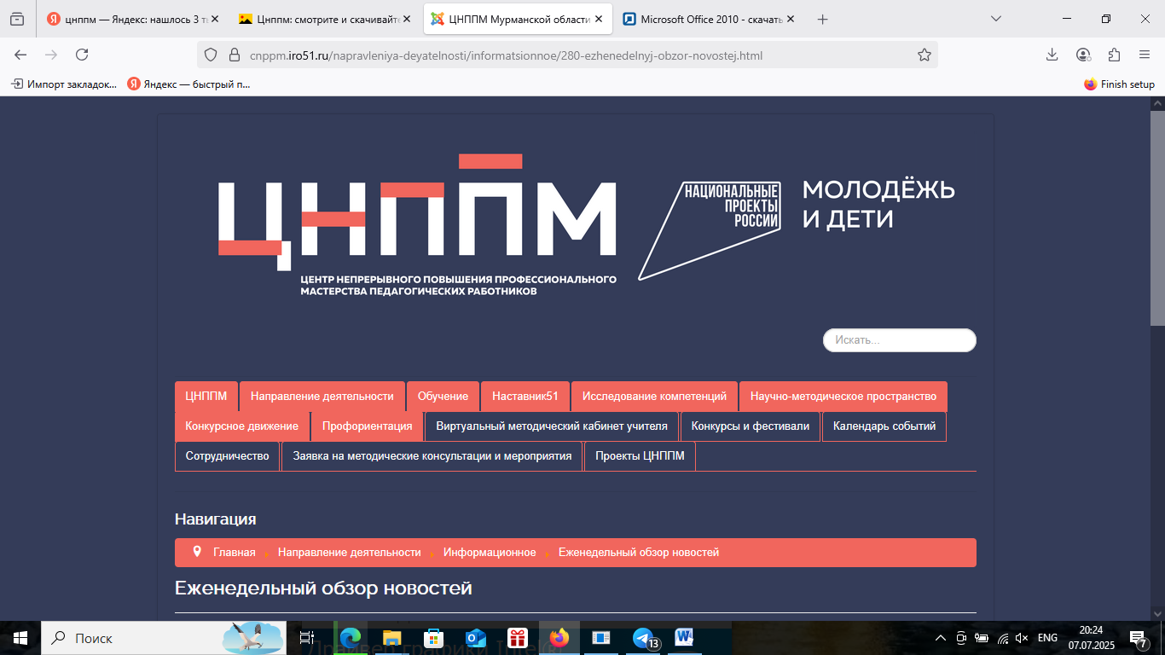

**ЕЖЕНЕДЕЛЬНЫЙ ОБЗОР НОВОСТЕЙ**

**ЦНППМ ГАУДПО МО «ИРО»**

**22.09.2025-27.09.2025**

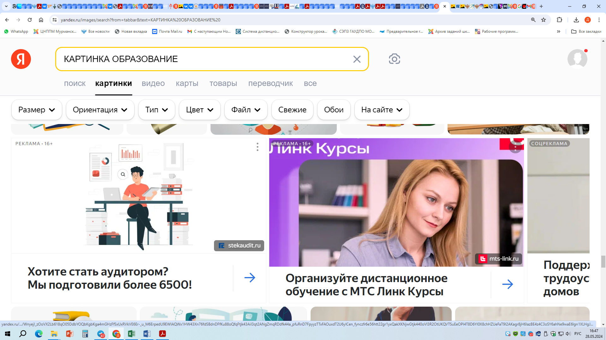

**НОВОСТИ МИНИСТЕРСТВА ПРОСВЕЩЕНИЯ РОССИЙСКОЙ ФЕДЕРАЦИИ**



 **Стартовал заключительный этап Всероссийского профессионального конкурса «Директор года России»**

**В Екатеринбурге дали старт первому туру заключительного этапа Всероссийского профессионального конкурса «Директор года России». За звание лауреатов состязания поборются (https://edu.gov.ru/press/10120/utverzhden-spisok-uchastnikov-zaklyuchitelnogo-etapa-vserossiyskogo-professionalnogo-konkursa-direktor-goda-rossii/) 30 участников.**

**Приветствие конкурсантам направил министр просвещения РФ Сергей Кравцов.**

**«Каждый из вас — настоящий профессионал, чей труд, преданность делу и безграничная любовь к детям формируют будущее нашей страны. Вы воспитываете личность, закладываете нравственные основы, учите мыслить, сопереживать и побеждать. В ваших руках — судьбы миллионов детей, будущее и судьба России. Желаю плодотворного общения и обмена опытом!» — сказал он.**

**🔍 Руководителям школ предстоит справиться с испытаниями «Траектория движения» и «За и против». Специалисты должны продемонстрировать навыки развития учебного заведения в соответствии с госполитикой в сфере образования. Им также необходимо принять участие в профессиональных дискуссиях по вопросам управления образовательной организацией.**

**Регион выбран в качестве площадки для проведения испытаний благодаря победе директора школы № 1 им. С.С. Алексеева г. Екатеринбурга Алексея Махновецкого в состязании 2024 года.**

**По итогам испытаний будут выбраны 5 человек, которые продолжат борьбу за звания призёров и победителя. Второй тур заключительного этапа для лауреатов конкурса стартует в Московской области 29 сентября.**

 **Вопросы сохранения исторической правды обсуждают на форуме в Калининградской области**

**Международный форум «Проект «Без срока давности» (https://t.me/s/bezsrokadavnosti) объединил преподавателей, учителей, историков и студентов образовательных организаций.**

**Ключевыми темами мероприятия станут:**

**🔹проблемные вопросы изучения военных преступлений, преступлений против человечности, геноцида советского народа нацистами и их пособниками в период Великой Отечественной войны;**

**🔹вызовы, которые стоят перед Россией в противодействии фальсификации истории Великой Отечественной войны;**

**🔹эффективные методы и формы работы, направленные на привлечение внимания подрастающего поколения к вопросам сохранения и увековечения памяти жертв нацистских преступлений.**

**Кроме того, большое внимание в рамках форума уделят интеграции исторических материалов в образовательный процесс.**

**Организаторами мероприятия выступили Минпросвещения России и Московский педагогический государственный университет (https://t.me/mpgu_official)при поддержке правительства Калининградской области.**

 **Приглашаем вас принять участие в творческом конкурсе от Московского педагогического государственного университета (https://t.me/mpgu_official) «Рассказы о героях: личности разных эпох и современности, раскрывающие традиционные российские духовно-нравственные ценности».**

**К участию приглашаются:**

**🔹 руководители и работники образовательных организаций,**

**🔹 преподаватели вузов,**

**🔹 детские писатели,**

**🔹 студенты.**

**Присоединяйтесь к конкурсу — пронесём память о героях вместе!**

 **Определены лауреаты всероссийского профессионального конкурса «Первый учитель»**

**Глава Минпросвещения (https://t.me/minprosrf) Сергей Кравцов отметил, что конкурс является важным фактором развития кадрового потенциала системы образования и проводится уже в третий раз.**

**«В заключительном этапе всероссийского конкурса "Первый учитель" приняли участие педагоги из 18 регионов страны. Всего было получено более 5 тыс. заявок из всех регионов России. На протяжении прошедшей недели вы не только приняли участие в конкурсных испытаниях, но и познакомились с Белгородской областью, ее культурным наследием, работой системы образования в непростое для региона время. Ваш энтузиазм, творческий подход и преданность профессии уже принесли впечатляющие результаты. И это лишь начало вашего пути», – обратился к участникам Сергей Кравцов.**

**Губернатор Белгородской области Вячеслав Гладков отметил, что, несмотря на прифронтовой статус, развитию образования в регионе уделяется огромное внимание: строятся и ремонтируются школы, реализуется программа развития и достижения высоких образовательных результатов.**

**👩🏻‍🏫Лауреатами всероссийского конкурса «Первый учитель» 2025 года стали:**

**• Наталья Аева из Хакасии,**

**• Светлана Глинка из Ленинградской области,**

**• Наталия Зверева из Курской области,**

**• Дмитрий Казанцев из Пермского края,**

**• Тамара Котова из Камчатского края,**

**• Анна Мельникова из Татарстана**

**• Анастасия Степанова из Белгородской области,**

**• Виктория Хороших из Белгородсойя области,**

**• Алексей Чибитько из Санкт-Петербурга,**

**• Юлия Шипова из Нижегородсойя области.**

**📍Первый тур заключительного этапа объединил 29 лучших учителей начальных классов из 18 регионов России.**

**НОВОСТИ ИСМО**

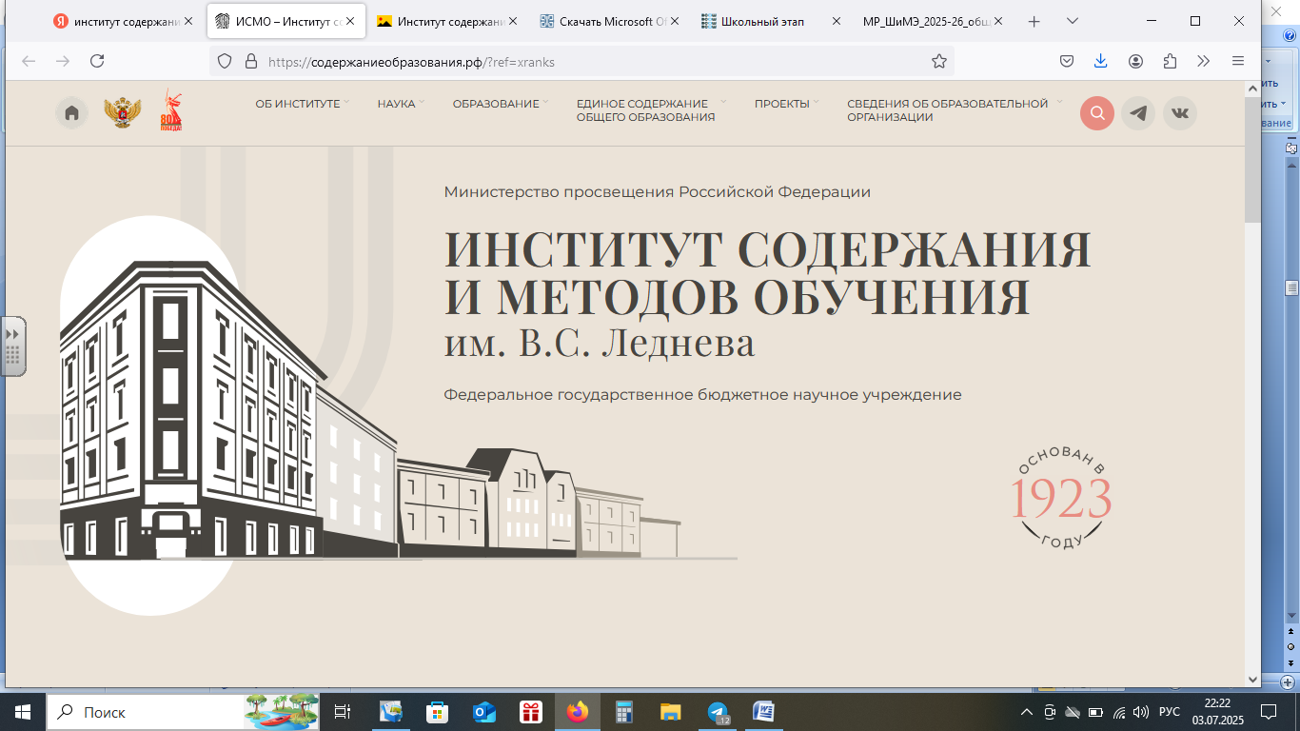

 **О ключевых особенностях преподавания русского языка в 2025/2026 учебном году рассказывает Юлия Николаевна Гостева, старший научный сотрудник Центра филологического общего образования им. Н.М. Шанского.**

**Подборка актуальных материалов для учителей русского языка:**

**📚 Информационно-методическое письмо об особенностях преподавания учебного предмета «Русский язык» в 2025/2026 учебном году (https://edsoo.ru/wp-content/uploads/2025/08/russkij-yazyk.pdf)**

**Федеральные рабочие программы:**

**🔵Основное общее образование (https://edsoo.ru/wp-content/uploads/2025/07/2025_ooo_frp_russkij-yazyk_5-9.pdf)**

**🔵Среднее общее образование (базовый уровень (https://edsoo.ru/wp-content/uploads/2025/07/2025_soo_frp_russkij-yazyk_10_11.pdf))**

**Методические рекомендации по оцениванию:**

**✅ Основное общее образование (https://edsoo.ru/wp-content/uploads/2024/08/mp_russkij-yazyk_na-sajt-1.pdf)**

**✅ Среднее общее образование (https://edsoo.ru/wp-content/uploads/2024/12/sistema-oczenki-dostizhenij-planiruemyh-predmetnyh-rezultatov-osvoeniya-uchebnogo-predmeta-russkij-yazyk_2024.pdf)**

**📚 Методические рекомендации по реализации воспитательного потенциала уроков русского языка (https://edsoo.ru/wp-content/uploads/2025/04/mr_ya_idu_na_urok_realizacziya_vos_potencz_rya.pdf)**

**📌 На портале ЕДСОО (https://edsoo.ru/mr-russkij-yazyk/) ещё больше полезных ресурсов!**

 **Оценивание без стресса**

**🔵В чем заключается роль текущего оценивания в обучении?**

**🔵Каковы проблемы и риски текущего оценивания?**

**🔵Как оценивать универсальные учебные действия?**

**📌 Эти и другие вопросы обсудят в рамках семинара на тему: «Организация текущего оценивания планируемых результатов обучения освоения ФОП НОО».**

**Ведущий спикер Виноградова Наталья Федоровна, руководитель Центра начального общего образования ИСМО им. В.С. Леднева.**

**🔗 Ссылка на подключение (https://vkvideo.ru/video-215962627_456240536)**

 **О ключевых особенностях преподавания географии в 2025/2026 учебном году рассказывает Элеонора Мкртычевна Амбарцумова, старший научный сотрудник Центра социально-гуманитарного общего образования им. Л.Н. Боголюбова.**

**Подборка актуальных материалов для учителей географии:**

**📚 Информационно-методическое письмо об особенностях преподавания учебного предмета «География» в 2025/2026 учебном году (https://edsoo.ru/wp-content/uploads/2025/08/geografiya.pdf)**

**Федеральные рабочие программы:**

**🔵Основное общее образование (https://edsoo.ru/wp-content/uploads/2025/07/2025_ooo_frp_geografiya-5-9.pdf)**

**🔵Среднее общее образование (базовый уровень (https://edsoo.ru/wp-content/uploads/2025/07/2025_soo_frp_geografiya_10_11_baz.pdf))**

**🔵Среднее общее образование (углубленный уровень (https://edsoo.ru/wp-content/uploads/2025/07/2025_soo_frp_geografiya_10_11_ugl.pdf))**

**Методические рекомендации по оцениванию:**

**✅ Основное общее образование (https://edsoo.ru/wp-content/uploads/2023/12/mp_oczenka_geografiya_1.pdf)**

**✅ Среднее общее образование (https://edsoo.ru/wp-content/uploads/2024/12/so_soo_geografiya_2024.pdf)**

**📚 Методическая среда ИСМО: «Роль учебного предмета «География» в формировании межпредметных связей и мировоззрения обучающихся» (https://vkvideo.ru/video-215962627_456240136)**

**📌 На портале ЕДСОО (https://edsoo.ru/mr-geografiya/) ещё больше полезных ресурсов!**

**НОВОСТИ ФЕДЕРАЛЬНОГО ОПЕРАТОРА**



 **Целая библиотека на одном устройстве!**

**Государственный университет просвещения (https://t.me/prosvetofficial?ysclid=mfz2rp6770778981761) разработал приложение, с помощью которого вы можете загружать электронные образовательные материалы Библиотеки цифрового образовательного контента (https://t.me/Academy_biblio) на компьютер или ноутбук и пользоваться ими без Интернета.**

**Масштабная база знаний по всем предметам и темам школьной программы поможет учителям, школьникам и родителям:**

**🔹 материалы всегда под рукой, даже без интернета;**

**🔹 поиск по темам, классам и предметам и ещё множество удобных фильтров;**

**🔹 возможность работать с контентом в дороге или дома;**

**🔹 легко делиться находками и готовыми уроками с коллегами.**

**Ребятам проект помогает в проверке и улучшении знаний по предметам.**

**Родителям материалы Библиотеки позволят обеспечить ребёнка бесплатным качественным цифровым образовательным контентом.**

**✅ Приложение уже доступно (https://xn--h1aafgkbnx.xn--p1ai/?ysclid=mfz4coxnmf619299128) на Windows и Linux!**

**Очередной выпуск семинара «Вектор образования: вызовы, тренды, перспективы» прошел 23 сентября на площадке Института реализации государственной политики и профессионального развития работников образования Просвета. Модератором встречи, посвященной ресурсам и возможностям цифровизации сферы образования, выступил заместитель директора института Дмитрий Жадаев.**

**С приветственным словом к участникам обратилась ректор Государственного университета просвещения Наталия Наумова. Она подчеркнула важность разумной цифровизации образования для расширения доступа к информации и снижения бюрократической нагрузки на учителя. Для этого в России активно развиваются современные цифровые сервисы, особое место среди которых занимает платформа «Сферум» – основное средство коммуникации современного отечественного образовательного пространства.**

**Рубен Акопов, руководитель направления «Сферум» компании VK, подробно рассказал о новых возможностях платформы, интегрированных в национальный мессенджер Max, которые делают взаимодействие между всеми участниками учебного процесса еще более удобным и эффективным.**

**Начальник управления внедрения современных педагогических технологий, организации мероприятий межрегионального и международного сотрудничества Просвета Денис Молохов представил университет в качестве федерального оператора Библиотеки цифрового образовательного контента. Этот уникальный ресурс содержит готовые уроки по всем школьным предметам, а университет проводит для педагогов страны широкий круг мероприятий по обучению работе с ним.**

**Практическим опытом продвижения Библиотеки ЦОК на уровне региона поделились представители Владимирской области. Так, методист ЦНППМ Владимирского института развития образования имени Л.И. Новиковой Марианна Колева осветила комплексную программу по продвижению этого ресурса. О системе повышения квалификации учителей для работы с цифровыми сервисами подробно рассказала заведующий кафедрой цифрового образования и информационной безопасности института Нина Дубровина. Директор школы № 2 города Собинки Татьяна Колесник представила взгляд с уровня образовательной организации, показав путь от теории к ежедневной практике внедрения Библиотеки ЦОК.**

**В рубрике «Опыт регионов» с коллегами по видеосвязи из Международного детского центра «Артек» пообщался учитель истории и обществознания, член Всероссийского экспертного педагогического совета Павел Панченко. Он дал практические советы по использованию цифровых ресурсов в повседневной работе педагога.**

**Также в рамках семинара был анонсирован ряд значимых событий. Директор научно-образовательного центра инновационного развития молодежи Илья Аряшев рассказал о подготовке Всероссийской олимпиады по искусственному интеллекту, которая в 2025 году пройдет в пятый раз. Кроме того, Дмитрий Жадаев представил серию вебинаров от Государственного университета просвещения, запланированных на сентябрь – ноябрь 2025 года в рамках сопровождения федерального проекта «Педагоги и наставники». Встречи будут посвящены использованию обновленной инфраструктуры в программах подготовки педагогов.**

**В завершение встречи организаторы поздравили слушателей с наступающим Днем учителя, пожелав коллегам профессиональных успехов, крепкого здоровья и достижения всех поставленных целей.**

**С видеозаписью семинара «Вектор образования: вызовы, тренды, перспективы» можно ознакомиться по ссылке. Материалы семинара доступны по ссылке.**

**НОВОСТИ МИНИСТЕРСТВА ОБРАЗОВАНИЯ И НАУКИ МУРМАНСКОЙ ОБЛАСТИ**

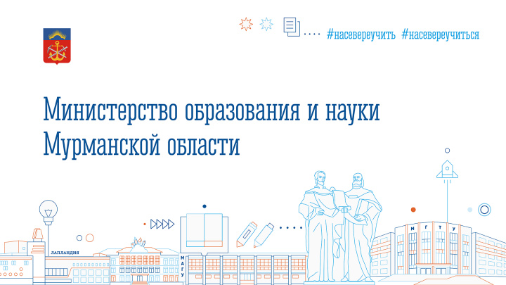

** Министр образования и науки Мурманской области Диана Кузнецова и участник программы «Герои Севера» Егор Шубин посетили образовательные центры в сфере беспилотных авиационных систем в Мурманском колледже экономики и информационных технологий и Центре опережающей профессиональной подготовки региона.**

**В колледже реализуются программы дополнительного образования по производству и эксплуатации БАС. Здесь обучают как управлению, так и техническому обслуживанию беспилотников. Подготовка ведется по специальным программам.**

**В Центре опережающей профессиональной подготовки Егор Шубин ознакомился с курсами для операторов БПЛА. По итогам обучения выпускники получают сертификат, позволяющий работать в динамично развивающейся отрасли. Такие курсы уже прошли более 100 северян, 20 из них военнослужащие.**

**«Беспилотные авиационные системы находят применение в самых разных сферах – от картографии и строительства до мониторинга и сельского хозяйства. Для региона это перспективное направление, и мы создаем условия для подготовки квалифицированных кадров», – отметила Диана Кузнецова.**

**Егор Шубин также пообщался с директорами учреждений, выразил заинтересованность в дальнейшем участии в круглых столах и мероприятиях, посвященных развитию отрасли. Он отметил, что хотел бы активно включиться в развитие образовательных инициатив в регионе, наладить постоянное взаимодействие с педагогами и студентами.**

**«Мне хотелось бы попробовать себя в преподавании или консультациях, уделять время живому общению со студентами, видеть, как работают центры и какие вопросы возникают у ребят. Было бы полезно организовать соревнования для оценки уровня подготовки и стимулирования лучших», – поделился Егор Шубин.**

**Министр Диана Кузнецова также обсудила с участником программы «Герои Севера» развитие среднего профессионального образования в регионе и программу «Профессионалитет». Эта федеральная инициатива обеспечивает колледжи современным оборудованием, укрепляет связи с работодателями и позволяет выпускникам сразу находить работу. По итогам обучения не менее 85% из них гарантированно трудоустраиваются. В этом году в колледжи Мурманской области поступило около 14 тысяч заявлений – на 10 % больше, чем годом ранее. Особенно вырос интерес к инженерным и техническим специальностям. Рост популярности во многом связан с реализацией президентской программы и поддержкой Правительства Мурманской области.**

**«Правительство и глава региона Андрей Чибис уделяют большое внимание подготовке востребованных кадров. Благодаря реализации президентских программ, губернаторскому плану «На Севере – жить!» и поддержке ведущих компаний девять колледжей Мурманской области вошли в ТОП-10 национального рейтинга по уровню трудоустройства и заработной платы выпускников. Это результат системной работы», – подчеркнула Диана Кузнецова.**

**В Мурманске открылась VIII Международная научно-практической конференции «Арктический Университариум Стратега». Главная тема обсуждения - стратегирование развития Российской Арктики до 2035 года.**

**В работе конференции принимают участие представители научного сообщества, органов власти, образовательных организаций и предприятий региона.**

**Министр образования и науки Мурманской области Диана Кузнецова поприветствовала гостей форума, подчеркнув, что проведение столь значимого мероприятия в Мурманске — городе, который президент России назвал столицей Русской Арктики, имеет особое значение. Она отметила, что образование — это «отложенный эффект», результаты которого проявляются спустя годы, и именно поэтому стратегическое планирование играет ключевую роль.**

**Особое внимание министр уделила подготовке кадров, которое начинается в школах с профориентации, продолжается в университетах и завершается формированием специалистов, способных работать на благо региона. В Мурманской области созданы все условия для этого — от модернизации образовательной инфраструктуры до поддержки научных исследований.**

**«Арктический Университариум» стал инновационной площадкой, объединяющей идеи, опыт и практические решения, которые вносят вклад в развитие Арктики.**

**Министр выразила благодарность участникам конференции за их внимание к науке и образованию в Кольском Заполярье.**

** В Мурманске в рамках заседания совета Союза Торгово-промышленной палаты Мурманской области участники совещания рассмотрели вопросы взаимодействия образовательных организаций и предприятий региона, а также формирования кадрового потенциала.**

**С информацией о развитии системы профориентации школьников выступила министр образования и науки Диана Кузнецова.**

**По словам главы ведомства, за последние годы в регионе выстроена целостная траектория от дошкольного воспитания до высшего образования. Это одна из приоритетных задач по реализации губернаторского плана «На Севере – жить!». Особое внимание уделяется созданию профильных классов в школах. Сегодня их насчитывается около 280, среди которых инженерные, естественно-научные, медицинские, педагогические и туристические. Многие из них реализуются в партнерстве с ведущими предприятиями региона: ФосАгро, Росатом, Газпром, Новатэк, Норникель, Фосагро и другими.**

**«Если в 2020 году у нас было всего 22 профильных класса, то сегодня эта цифра выросла в десятки раз. Школьники получают возможность не только знакомиться с предприятиями и профессиями, но и участвовать в реальных проектах, получать поддержку от партнеров. Важно, что компании инвестируют в подготовку будущих кадров, а ребята видят свое будущее в родном регионе», – сказала министр, подчеркнув, что среди приоритетных направлений – подготовка медицинских и педагогических кадров, востребованных в социальной сфере Заполярья. Также впервые в регионе появился туристический класс, что соответствует задачам по развитию арктического туризма.**

**Кроме того, за последний год десятки тысяч школьников побывали на профориентационных экскурсиях на предприятия Мурманской области. Для удобства создана единая «точка входа» – Центр опережающей профессиональной подготовки, который координирует графики посещений. По инициативе главы региона Андрея Чибиса на организацию таких экскурсий будет дополнительно выделено 30 млн рублей.**

**Развивается и система среднего профессионального образования: 95 % колледжей региона участвуют в федеральном проекте «Профессионалитет». В сотрудничестве с предприятиями создано уже 9 кластеров. На обновление лабораторий и инфраструктуры колледжей только в 2025 году выделено около 1 млрд рублей.**

**«Сегодня в регионе действует уже около 2,2 тысяч целевых договоров с крупнейшими работодателями. Это в сотни раз больше, чем несколько лет назад, что подтверждает эффективность проводимой работы. Мы продолжим расширять взаимодействие школ, вузов и предприятий региона для подготовки кадров, востребованных в экономике Кольского Заполярья и всей Арктики», - заключила Диана Кузнецова.**

**НОВОСТИ ЦНППМ ГАУДПО МО**

**«Институт развития образования»**

**23 сентября 2025 года ЦНППМ ГАУДПО МО «Институт развития образования» организовал региональный мастер-класс «Использование свойств и графиков функций для решения уравнений, неравенств и задач с параметрами». В работе мастер-класса приняли участие 20 педагогов образовательных организаций Мурманской области из 7 муниципалитетов: г. Мурманска, г. Кировска, г. Мончегорска, г. Оленегорска, г. Кандалакши, ЗАТО Североморска, ЗАТО Видяево.**

**Мардахаева Елена Львовна, педагогический дизайнер АО Издательства «Просвещение», рассказала о системе обучения учащихся решению уравнений с параметром с использованием IT- средств. Каирова Екатерина Александровна, учитель математики МБОУ г. Мурманска «Гимназия № 7», продемонстрировала опыт применения графического метода решения уравнений с параметрами. Микова Ольга Валерьевна, старший методист ЦНППМ, учитель математики МБОУ г. Мурманска «Гимназия № 2», представила опыт реализации функционального метода решения заданий с параметрами. Аверина Анна Валентиновна, учитель математики МБОУ ЗАТО Видяево СОШ № 1, рассказала о применении свойств квадратичной функции при решении уравнений и неравенств с параметрами.**

**Участники мастер-класса отметили высокий уровень представленного опыта и возможность использования методических рекомендаций спикеров в профессиональной деятельности.**

**© 2025 ЦНППМ ГАУДПО МО «ИРО»**